1**.** (Ufms) Em humanos, depois da fecundação do óvulo pelo espermatozoide, forma-se o zigoto (ou ovo), contendo dois pró-núcleos que, durante a cariogamia, fundem-se. Na sequência do desenvolvimento embrionário, ocorre a formação da mórula. Assinale a alternativa que caracteriza a mórula.

a) Segmentação através de divisões celulares.

b) Migração dos blastômeros para a periferia celular.

c) Aumento do tamanho das células.

d) Diminuição do número de células.

e) Invaginação celular.

2**.** (Ufpel) O desenvolvimento embrionário dos vertebrados é dividido nas seguintes etapas: segmentação, gastrulação e organogênese.

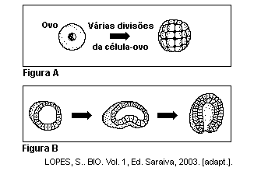

Analise as afirmativas.

I. A organogênese é uma etapa do desenvolvimento embrionário em que ocorre a diferenciação dos tecidos e dos órgãos do corpo dos animais. Ela inicia com a fase de neurulação.

II. A figura A representa a fase de segmentação, em que ocorrem várias divisões meióticas a partir do zigoto, porém no final dessa fase não há aumento do volume total do embrião em relação ao volume do zigoto.

III. A mórula e a blástula estão presentes na fase de gastrulação; ambas são formadas por um conjunto de células, porém a mórula é um maciço celular e a blástula apresenta uma cavidade interna cheia de líquido.

IV. Na fase de organogênese dos cordados, surge o tubo neural, a notocorda e o arquêntero; o tubo neural e a notocorda estão envolvidos na formação do futuro sistema nervoso, e o arquêntero, do sistema digestório.

V. A figura B representa a fase de gastrulação. Nessa fase, o embrião aumenta de tamanho e há formação dos folhetos germinativos que darão origem a todos os tecidos do indivíduo.

Estão INCORRETAS as afirmativas

a) I, II e IV.

b) III, IV e V.

c) II, III e IV.

d) I, III e IV.

e) I, II e V.

3**.** (Uel) Analise a figura a seguir que representa um dos estágios do desenvolvimento embrionário do anfioxo em corte transversal.



Com base na figura e nos conhecimentos sobre a embriologia do anfioxo, considere as afirmativas a seguir.

I. A figura representa um embrião no estágio de nêurula.

II. As setas A, B e C apontam respectivamente o endoderma, a notocorda e o mesoderma.

III. As estruturas apontadas pelas setas B e D darão origem, respectivamente, à coluna vertebral e ao sistema nervoso central.

IV. As estruturas apontadas pelas setas A e E darão origem a tecidos epiteliais de revestimento.

A alternativa que contém todas as afirmativas corretas é:

a) I e IV

b) II e III

c) I, II e III

d) I, III e IV

e) II, III e IV

4**.** (Uel) Leia o texto a seguir e assinale a alternativa correta.

Durante o desenvolvimento embrionário dos humanos, o primeiro indício de formação do sistema nervoso aparece no embrião na fase de:

a) Mórula, com o aparecimento do blastóporo.

b) Blastocisto, com o aparecimento do tubo neural.

c) Blastocisto, com o aparecimento do sulco neural.

d) Gástrula, com o aparecimento do arquêntero.

e) Gástrula, com o aparecimento da placa neural.

5**.** (Ufpr) No desenvolvimento humano, após a fertilização, o zigoto entra em um processo de sucessivas clivagens, produzindo um embrião multicelular. Cerca de uma semana após a fertilização, o embrião consiste em uma esfera oca, denominada de blastocisto, que irá se implantar na parede uterina e prosseguir no desenvolvimento embrionário, passando pelos processos de gastrulação, neurulação e organogênese. As células-tronco embrionárias são obtidas de embriões humanos no estágio de blastocisto. Essas células têm sido alvo de crescentes e polêmicas investigações científicas, devido à sua potencialidade de diferenciarem-se em qualquer um dos mais de 200 tipos celulares humanos, havendo interesse na sua utilização para fins terapêuticos. Devido à sua totipotência, possivelmente as células-tronco embrionárias possam funcionar como células substitutas em diversos tecidos lesionados ou doentes.

a) Cite uma alteração importante que ocorre no embrião durante:

a.1) clivagem:

a.2) gastrulação:

a.3) neurulação:

b) O que é totipotência?

c) Por que geralmente são utilizadas células provenientes do blastocisto, e não de uma gástrula ou nêurula, para produzir

novas células com fins terapêuticos?

6**.** (Ufpr) Fase do desenvolvimento embrionário caracterizada pelo estabelecimento dos três folhetos germinativos (ectoderma, mesoderma e endoderma) e por intensos movimentos morfogenéticos:

a) Clivagem

b) Morfogênese

c) Gastrulação

d) Fecundação

e) Apoptose

7**.** (Ufpel) As ilustrações a seguir representam esquematicamente - em corte transversal - um embrião de um cordado qualquer, (a), e um anfioxo adulto, (b).

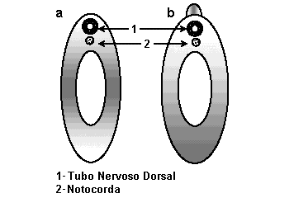

Com base nessas ilustrações e em seus conhecimentos, é correto afirmar que

a) a notocorda, ao longo do processo evolutivo dos vertebrados, se diferenciou em uma sequência articulada de unidades ósseas que formaram a coluna vertebral.

b) a notocorda presente no anfioxo não possui nenhuma relação de homologia com as vértebras; por isso, ele pertence ao grupo dos cefalocordados e não dos vertebrados.

c) a notocorda presente no anfioxo possui uma relação de analogia com as vértebras; por isso, ele é considerado anatomicamente como um cordado invertebrado.

d) a notocorda, ao longo do processo evolutivo dos vertebrados, se diferenciou em uma coluna vertebral; portanto, é verdadeira a premissa de que todo o cordado é um vertebrado.

e) a similaridade anatômica entre o estágio embrionário de um vertebrado (a) e a forma adulta de um anfioxo (b) mostra fortes indícios de que a notocorda é uma estrutura análoga às vértebras, visto que tem função básica de proteção mecânica do cordão nervoso dorsal.

8**.** (Ufg) "Nada na vida, nem o nascimento, nem o casamento, nem o trabalho, nem..., nada é mais importante que a gastrulação"

(Lewis Wolpert, citado por GILBERT, S. F. Biologia do Desenvolvimento. Ribeirão Preto: SBG, 1994. p. 197.)

De acordo com a consideração acima,

a) esquematize a fase de gástrula, indicando e nomeando duas estruturas.

b) relacione os seguintes termos: triblásticos e celoma.

9**.** (Ufu) Baseando-se na embriologia do Anfioxo, assinale a alternativa que apresenta a sequência correta das fases.

a) Mórula - Gástrula - Blástula - Nêurula.

b) Mórula - Blástula - Gástrula - Nêurula.

c) Blástula - Mórula - Nêurula - Gástrula.

d) Blástula - Nêurula - Mórula - Gástrula.

10**.** (Unicamp) As fases iniciais do desenvolvimento embrionário do anfioxo estão representadas nas figuras a seguir:

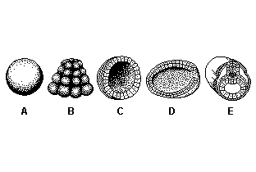

a) Identifique essas fases.

b) Descreva as diferenças de cada uma delas em relação à fase anterior.

11**.** (Unirio) Observe e analise o diagrama a seguir:

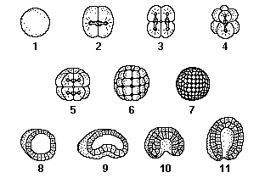

Qual dos títulos apresentados a seguir você deve escolher para identificá-lo?

a) Reprodução nas Angiospermas.

b) Germinação de Semente.

c) Desenvolvimento Embrionário.

d) Ontogênese Humana.

e) Metagênese em Cnidários.

12**.** (Ufscar) Observe o corte de um embrião, a seguir esquematizado.

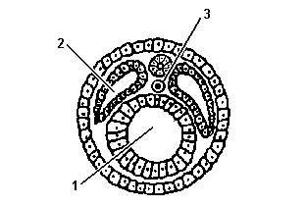

Os números 1, 2 e 3 representam, respectivamente,

a) o arquêntero, o celoma, o tubo neural.

b) o arquêntero, a mórula, o tubo neural.

c) a mórula, a blástula, a notocorda.

d) o arquêntero, o celoma, a notocorda.

e) o celoma, o arquêntero, a notocorda.

13**.** (Unesp) A figura representa o esquema de um corte transversal de um embrião de cordado na fase de nêurula.

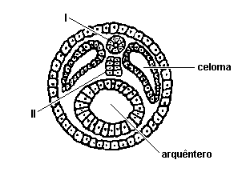

Observe o esquema e responda.

a) Que estrutura se originará da porção embrionária apontada pela seta I, e que denominação receberá, nos mamíferos adultos, a estrutura indicada na seta II?

b) Quais as fases da embriogênese que antecedem à fase de nêurula?

**Gabarito:**

**Resposta da questão 1:** [A]

A mórula é a segmentação em que ocorrem as primeiras clivagens, ou seja, é o estágio do desenvolvimento embrionário em que ocorrem as primeiras divisões celulares, formando aglomerados compactados com algumas dezenas de células; o nome “mórula” está relacionado ao fato de o embrião apresentar forma semelhante à de uma amora microscópica.

**Resposta da questão 2:** [C]

**Resposta da questão 3:** [A]

[II] Falso: A seta *A* aponta a ectoderme (ectoblasto) do embrião.

[III] Falso: A notocorda (*B*) é substituída pela coluna vertebral durante o desenvolvimento dos animais vertebrados, podendo persistir em certos vertebrados adultos (ex: ciclostomados-lampreia e peixe-bruxa).

**Resposta da questão 4:** [E]

**Resposta da questão 5:** a) 1. Aumento do número de células e conseguinte aumento do tamanho do embrião.

2. Início da formação do tubo digestivo e folhetos embrionários.

3. Início da formação do sistema nervoso e órgãos.

b) Capacidade de originar qualquer tipo de célula e tecido.

c) A gástrula e a nêurula já apresentam folhetos diferenciados, por exemplo, ectoderme e mesentoderme. Neste caso, muitas destas células já estão diferenciadas, o que as impede de originar qualquer tecido.

**Resposta da questão 6:** [C]

**Resposta da questão 7:** [A]

**Resposta da questão 8:** a) Gástrula jovem em corte longitudinal:



b) organismos triblásiticos apresentam três folhetos embrionários e enquanto a mesoderme envolve uma cavidade por inteiro, esta cavidade é denominada celoma.

**Resposta da questão 9:** [B]

**Resposta da questão 10:** a) A: Zigoto

B: Mórula

C: Blástula

D: Gástrula

E: Nêurula

b) O zigoto origina uma mórula após entrar em segmentação (ou clivagem), sendo a mórula pluricelular e sem cavitação interna.

A blástula, originada a partir da mórula, apresenta uma camada celular externa (blastoderme) e uma cavidade denominada blastocele.

A gástrula, formada por embolia, a partir da blástula, apresenta dois folhetos, ectoderme e endoderme, uma cavidade (arquêntero) e um orifício, o blastóporo.

Segue-se a nêurula, que apresenta três folhetos germinativos: ectoderme, endoderme e mesoderme; formam-se o tubo neural, a notocorda e os somitos mesodérmicos.

**Resposta da questão 11:** [C]

**Resposta da questão 12:** [D]

**Resposta da questão 13:** a) A seta I indica o tubo neural que originará o sistema nervoso. A seta II indica a notocorda que, na maioria dos vertebrados adultos, será substituída pela coluna vertebral.

b) Fertilização, Segmentação e Gastrulação.

**Resumo das questões selecionadas nesta atividade**

**Data de elaboração:** 05/02/2021 às 14:41

**Nome do arquivo:** GASTRULAÇÃO E NEURULAÇÃO 2021

**Legenda:**

Q/Prova = número da questão na prova

Q/DB = número da questão no banco de dados do SuperPro®

**Q/prova Q/DB Grau/Dif. Matéria Fonte Tipo**

1 193536 Elevada Biologia Ufms/2019 Múltipla escolha

2 73193 Não definida Biologia Ufpel/2007 Múltipla escolha

3 72591 Média Biologia Uel/2007 Múltipla escolha

4 72586 Não definida Biologia Uel/2007 Múltipla escolha

5 81672 Não definida Biologia Ufpr/2007 Analítica

6 62384 Não definida Biologia Ufpr/2006 Múltipla escolha

7 61600 Não definida Biologia Ufpel/2005 Múltipla escolha

8 50133 Média Biologia Ufg/2003 Analítica

9 37701 Não definida Biologia Ufu/2001 Múltipla escolha

10 33187 Não definida Biologia Unicamp/2000 Analítica

11 34616 Não definida Biologia Unirio/2000 Múltipla escolha

12 37788 Não definida Biologia Ufscar/2000 Múltipla escolha

13 33353 Não definida Biologia Unesp/2000 Analítica